’s-Hertogenbosch
Hinthamereinde 59-67

Kadastraal : ’s Hertogenbosch, H-7018, H-6345  Monumentnr. : SOM0415  Huidige functie : winkel / woningen met poort | Bouwjaar : XIXb  Architect :  Oorspr. functie : woon-werkhuis met poort

Verbouwingen : 1911, 1936
Archief : Gemeente ’s-Hertogenbosch, afdeling BAM
Datum document: 31-05-2007

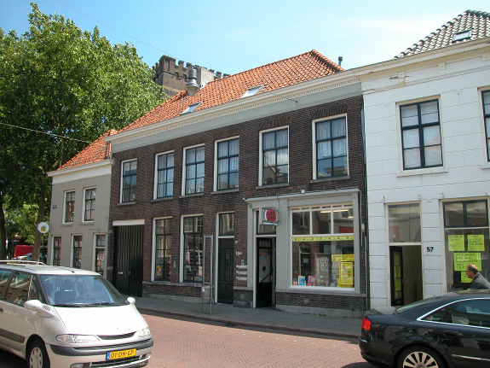

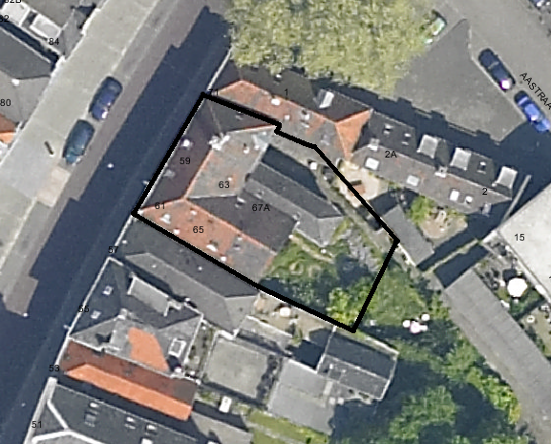
globale aanduiding van het perceel

Context

(Bouw)historie:
Het object Hinthamereinde 59-67, is een breed opgezet pand met een samengestelde plattegrond. Het grootste deel van het pand (rechts) werd in de 17de eeuw “Sint Joris” genoemd, en later “de Eegt”of “de Drie Eegden”. Het linkerdeel van het pand is een poortgebouw dat vroeger “’t Swart Leeuwke” heette. Voor de 19de eeuw stonden ter plekke gebouwen die dienst deden als onderkomen voor de infanterie, in samenhang met de iets noordelijker gelegen Hinthamerpoort. In de kadastrale kaart van 1823 staat er ter plekke van het poortgebouw nog niets getekend, en rechts daarnaast staat een groot gebouw aangegeven met een andere plattegrond dan het huidige pand, en daar achter nog eens een flink gebouw, dat via een gang lang de rechter perceelsgrens met het voorpand was verbonden. Hoogstwaarschijnlijk dateert het gebouw, dat een voornaam woonhuis was, dus van na 1823, mogelijk geheel uit de bouwtijd van de voorgevel: 1837. Het gedeelte met de poort, links, lijkt iets jonger: in de gevel is een bouwnaad zichtbaar.
Aan de achterzijde werd rechts naast de poort later in de 19de eeuw een langwerpig lager bouwdeel haaks op de straat toegevoegd. In 1911 vond er een verbouwing plaats, waarbij in het voorname woonhuis rechts een winkelpui werd aangebracht en het woonhuis een aparte ingang in de voorgevel kreeg, links van de winkelpui. De indeling van het pand werd ook licht gewijzigd, met een nieuw trappenhuis in de hal van de woning achter de ingang.

Ligging:
Het ensemble is gelegen aan de zuidoostzijde van het Hinthamereinde in een gesloten gevelwand. Het Hinthamereinde is al sinds de late 12de eeuw een belangrijke uitvalsweg die het centrum van de stad met het omliggende gebied verbindt. De straat liep in noordoostelijke richting naar Rosmalen. Het zuidelijke deel van het Hinthamereinde tot aan de Hofstad was bij de stadsuitbreiding in de eerste helft van de 14de eeuw al binnen de stadsmuren komen te liggen. Kort na 1500 werd ook het noordelijke deel van het Hinthamereinde (ongeveer tussen de Hofstad en de Muntelstraat), waar het onderhavige pand ligt, bij een kleine stadsuitbreiding binnen de stadsmuur getrokken.
De percelen aan de zuidoostkant van het betreffende gedeelte van het Hinthamereinde strekten zich van oorsprong uit tot aan de stadswal. Die stadswal liep nabij het noordelijke uiteinde van het Hinthamereinde schuin naar de straat toe. Daardoor heeft het perceel een bijzondere vijfhoekige vorm met een schuine zijde aan de noordoostkant, waarachter de stadswal vroeger liep. In de kadastrale kaart van 1823 is het perceel aan die zijde echter groter aangegeven dan het huidige perceel, waar aan de noordoost- en de oostzijde delen van zijn afgesplitst in de 20ste eeuw ten behoeve van woningbouw aan de Aastraat.

Beschrijving

Algemeen (hoofdvorm, kap):
Het hoofdvolume van Hinthamereinde 59-67 heeft een L-vormige plattegrond met de lange vleugel langs de straat en de korte haaks erop langs de rechter begrenzing van het perceel. Ten noordoosten van die korte vleugel ligt nog een lager langgerekt bouwvolume dat verder naar achter steekt. Het hoofdvolume bestaat uit een kelder onder het achterste deel van de korte vleugel, een hoge begane grond (met links de poortdoorgang), een verdieping en een zolder met een borstwering. Het dak is een L-vormig zadeldak met een schild aan het linker uiteinde. Het dak is gedekt met gesmoorde en rode oud-Hollandse pannen. In de verschillende dakvlakken zijn moderne dakramen aangebracht, en op de nok aan de Hinthamerstraat staat nabij het linkeruiteinde een schoorsteen die recent opnieuw is opgemetseld.
Het jongere bouwvolume aan de achterzijde, heeft een langwerpig rechthoekige plattegrond met een afgeschuinde hoek linksachter. De aanbouw telt twee bouwlagen en een zolder. Dit volume is iets lager dan het hoofdvolume, en is gedekt met een zadeldak met een schild aan de achterzijde, dat aan de voorzijde op de achtergevel van het hoofdvolume aansluit en dat is gedekt met gesmoorde pannen.

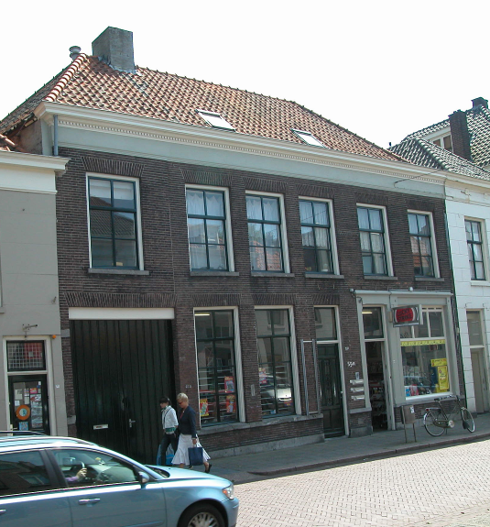

Voorgevel:
De voorgevel is een brede a-symmetrische lijstgevel, die in hoofdzaak uit 1837 dateert. De gevel is opgetrokken in handvorm baksteen in staand verband met knipvoegen, waarvan de stootvoegen dun zijn uitgevoerd. Onderlangs de gevel is er een hardstenen plint, met daarboven een borstwering die wordt afgesloten door een hardstenen waterlijst die tevens de lekdorpel van de vensters vormt. In de borstwering zijn rechts twee hardstenen gevelsteentjes aangebracht, met de inscripties “L.I.N.S. 1837” en “T.H.N.S. 1837”. Links in de gevel bevindt zich de poort. In de dunne linkerpenant zijn twee hardstenen blokken opgenomen, en boven de poort is er een houten latei en een strekse boog. De dubbele poortdeur heeft houten kraaldelen en dateert uit de vroege 20ste eeuw. Rechts hiervan zijn twee grote vensters onder strekse bogen met kozijnen met een luiksponning en achtruits schuiframen. Daarnaast een ingang naar de woning, met een kozijn met kwarthol profiel en een fraaie paneeldeur met een verticale ruit en een smeedijzeren rooster. Hierboven is een geprofileerd kalf en een bovenlicht. Rechts daarvan bevindt zich de winkelpui. Deze bevat links een ingang, met een kozijn met kwarthol profiel, een paneeldeur met een grote ruit en vier kleine ruiten daarboven, een geprofileerd kalf en een bovenlicht. Rechts daarvan is er een breed winkelvenster met een etalageraam, daarboven drie bovenramen, en daarboven nog zes smalle horizontale sleuven. Boven het venster een stalen I-balk als latei. De pui heeft een gepleisterde omlijsting met vellingkanten, ter weerszijden van de stalen balk ijzeren roosjes bij de bevestigingspunten, en als afsluiting aan de bovenzijde een kleine kroonlijst.
Op de verdieping is er boven de rechterzijde van de poort duidelijk een verticale naad in het metselwerk te zien. Er zijn zes vensters die onregelmatig zijn gespatiëerd. Deze hebben hardstenen lekdorpels, strekse bogen, kozijnen met kwarthol profiel en recente zesruits schuiframen. De gevel wordt afgesloten door een classicistisch hoofdgestel met gepleisterd fries en geprofileerde kroonlijst met tandlijstje.

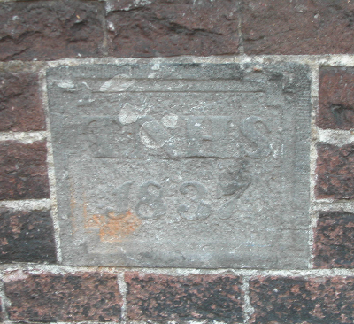

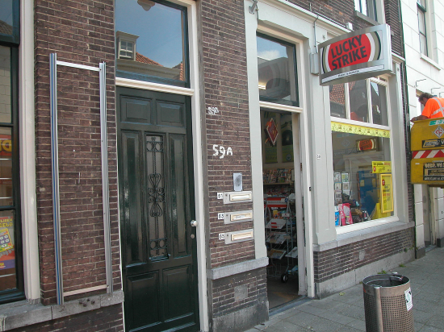

Zijgevels:
De zijgevels van het complex zijn vanuit de openbare ruimte nauwelijks zichtbaar. Alleen de voorste bovenhoek van de linker zijgevel is te zien boven de lagere gevel van het linker buurpand. Dit gedeelte is gecementeerd, en wordt aan de bovenzijde afgesloten met overstekende pannen zonder goot. In foto’s in het archief van de afdeling BAM uit 1979 is te zien dat het later aangebouwde volume aan de achterzijde een bakstenen linker zijgevel heeft, met op de begane grond rechts een ingang met een dubbele houten deur en een bovenlicht, en links een venster met een 9-ruits schuifraam. Op de verdieping zijn er boven de ingang en het venster vensters met 6-ruits schuiframen.

Achtergevel:
De achtergevel is vanuit de openbare ruimte niet zichtbaar, maar op foto’s in het archief van de afdeling BAM (onder andere uit 1979) is het volgende te zien. Boven de poort is er een stalen balk, en daarboven een gevel gemetseld in handvorm baksteen in kruisverband, met op de verdieping en de zolder houten laaddeuren. Deze deuren zijn opgenomen in een kleine dakkapel met zadeldakje en een hijsbalk. Op de verdieping is er links van de deur een klein venster met een zesruits raam. Langs de dakrand een eenvoudige houten gootlijst. De bakstenen achtergevel van het later aangebouwde volume heeft op de begane grond in het midden een venster met een zesruits schuifraam. Aan de bovenzijde is er geen goot of lijst. De topgevel van de korte arm van het hoofdvolume van het pand is gecementeerd, met op de verdieping twee vensters met zesruits schuiframen en op de zolder een negenruits schuifraam. De gevel heeft geen afsluitende lijst.

Ruimtelijke indeling:
De bouwtekening uit 1911 geeft een beeld van de toen deels gewijzigde indeling van het pand. Onder het achterste gedeelte van de korte vleugel van het hoofdvolume bevindt zich een kelder die deels boven het maaiveld uitsteekt. Hierboven ligt een kamer die van achteruit de winkel toegankelijk is. Achter de woningingang in de voorgevel is een hal met een ruimte trap naar de verdieping, en daarachter ligt een brede L-vormige gang, in omgekeerde richting ten opzichte van het hoofdbouwvolume. Links hiervan een kamer-en-suite (met de achterkamer in de latere aanbouw) en daarachter een keuken. Vanaf de overloop die min of meer midden in het pand gelegen is, loopt de trap naar zolder naar rechts. De indeling op de verdieping is min of meer hetzelfde als die op de begane grond, alleen zijn er hier twee kamers naast elkaar achterin de korte vleugel. Volgens opname door de afdeling BAM uit 1976 is er boven de poort een aparte woning, die toegankelijk is via een trap in de poortdoorgang.
De indeling van het pand geeft nog duidelijk weer dat het om een aanzienlijk woonhuis gaat waarin later ook een winkel is ondergebracht.

Constructies:
Bij een opname door de afdeling BAM uit 1976 zijn de volgende zaken geconstateerd. De zijmuren zijn grotendeels gemeenschappelijk met de buurpanden. De kelder heeft een tongewelf in dwarsrichting. De balklagen zijn enkelvoudig. Boven de poort betreft het zeer hoge grenen balken met geprofileerde hoeken. De kap van het hoofdvolume heeft grenen dekbalkjukken met schaarspanten met trekbalk, en die van het achterhuis grenen schaarspanten.

Interieurelementen:
Volgens de opname door de afdeling BAM uit 1976 zijn de volgende waardevolle elementen in het pand aanwezig. In het voorhuis en in het achterhuis zijn er tegen beide zijmuren rookkanalen, en op de begane grond in de woonkamer een 19de-eeuwse marmeren schoorsteenmantel. In de muur tussen de gang en de opkamer is er een venster uit de eerste helft van de 19de eeuw met zwikken. De opkamer is te bereiken via een fraaie opengewerkte gietijzeren trap. Op de verdieping is er een aantal laat-18de-eeuwse deurtjes. In de poortdoorgang bevindt zich een houten trap naar de bovenliggende woning.

Erf, bijgebouwen, diversen:
Aan de achterzijde ligt links, achter de poort, een binnenplaats. Achter het later aangebouwde volume (dit valt binnen de bescherming) rechts daarvan en achter de korte vleugel van het hoofdvolume, uiterst rechts, ligt een ruime tuin die naar achter smal toeloopt.
Motivering voor plaatsing op de gemeentelijke monumentenlijst
1. Architectonische en stedenbouwkundige waarden
Het complex Hinthamereinde 59-67 heeft stedenbouwkundige waarde vanwege de samenhang met de historische gebouwde omgeving en de historische perceelsstructuur. De gevelwanden van het Hinthamereinde vormen een fraai historisch ensemble, en daarbinnen heeft het onderhavige complex ook weer een bijzondere ensemblewaarde. Daarnaast heeft het complex aanmerkelijke architectonische waarde omdat het duidelijk herkenbaar is als voornaam historisch pand met een latere poort en winkel, gevat onder één lijstgevel mat daarin opgenomen de winkelpui.

2. Bouw- en/of kunsthistorische waarden
Het complex heeft bouwhistorische waarde omdat het een nog duidelijk als zodanig herkenbaar voornaam historisch huis uit 1837 is, waarin bij diverse verbouwingen uitbreidingen en veranderingen doorgevoerd. De poort, winkelpui en aanbouw aan de achterzijde zijn daarvan de meest duidelijke uitingen.

3. Cultuurhistorische waarden
Het complex heeft cultuurhistorische waarde vanwege de herkenbaarheid als zijnde een voornaam 19de-eeuws woonhuis met een poort en voormalige bedrijfsruimte erboven, en een later in het complex opgenomen winkel die in de vroege 20ste eeuw een nieuwe eigentijdse pui kreeg.

Het object Hinthamereinde 59-67, bestaande uit een woonhuis met winkel en voormalige bedrijfsfunctie uit 1837, met een fraaie lijstgevel en een jongere winkelpui, is op basis van bovenstaande criteria beschermenswaardig als gemeentelijk monument in de gemeente ‘s-Hertogenbosch

